**SEGUICI**

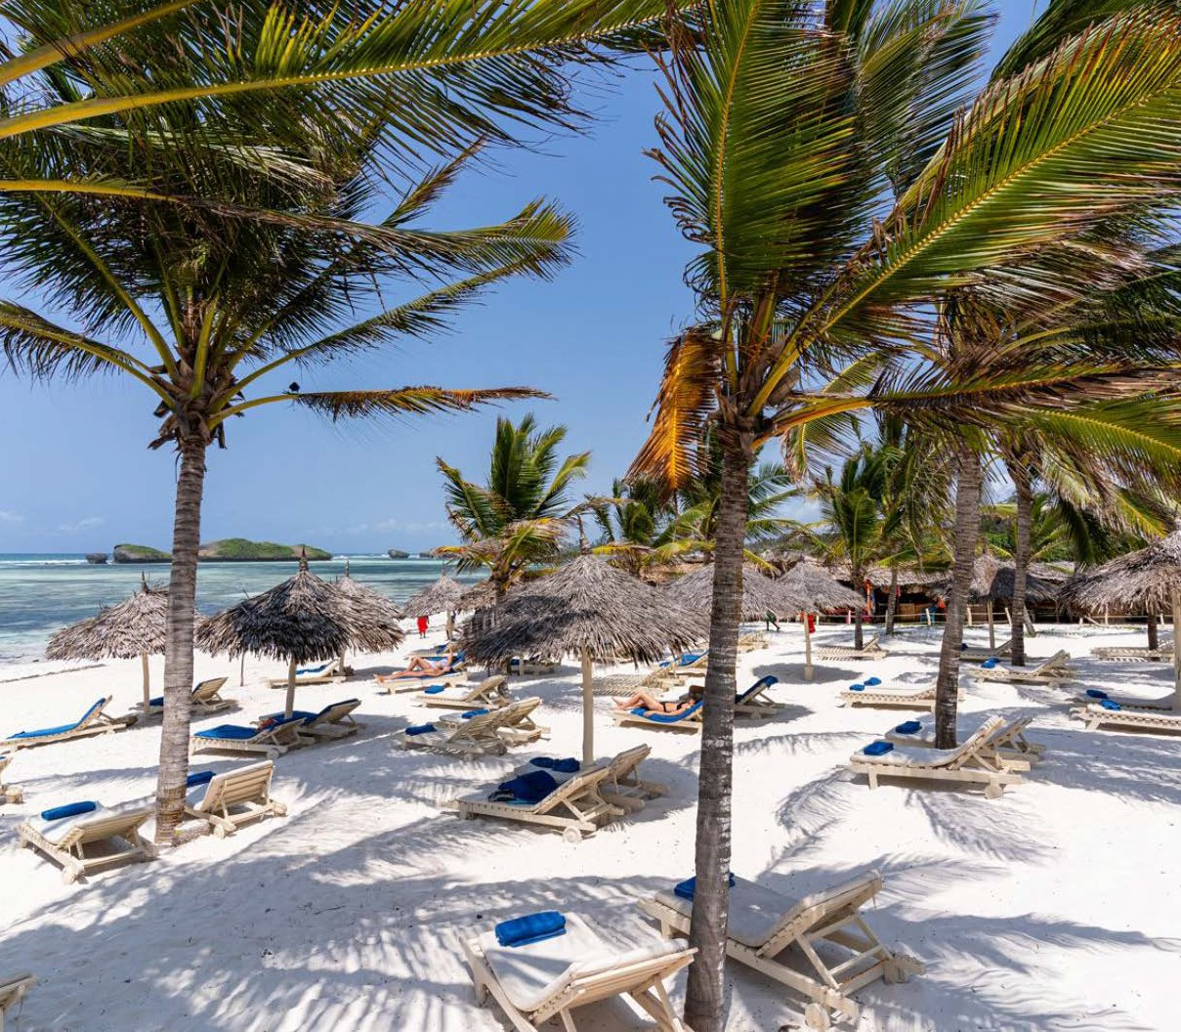

*SEACLUB 7ISLANDS RESORT*

*WATAMU - KENYA*

**GENNAIO - APRILE 2025**

**SOFT ALL INCLUSIVE**

**a partire da**

**€ 1053 p.p**

**Pacchetto Volo + Resort in Camera Doppia**

**ALP25**



SEACLUB 7 ISLANDS WATAMU - KENYA

|  |  |  |  |  |  |  |  |  |
| --- | --- | --- | --- | --- | --- | --- | --- | --- |
| DATE PARTENZE COMPRESE DAL/AL | | SUPER PROMO | SUPER PROMO 1° BAMB 2/12 ANNI N.C. | SUPER PROMO 2° BAMB 2/12 ANNI N.C. | QUOTA 3ATOURS | QUOTA 3A 1° BAMB 2/12 ANNI N.C. | QUOTA 3A 2° BAMB  2/12 ANNI N.C. | SUPPLEMENTO FAMILY |
| 08/01/25 | 04/02/25 | 1504 | 841 | 906 | 1672 | 1051 | 1133 | 140 |
| 05/02/25 | 25/02/25 | 1566 | 815 | 876 | 1740 | 1019 | 1095 | 140 |
| 26/02/25 | 04/03/25 | 1617 | 777 | 836 | 1797 | 971 | 1045 | 140 |
| 05/03/25 | 18/03/25 | 1412 | 718 | 780 | 1569 | 897 | 975 | 140 |
| 19/03/25 | 25/03/25 | 1309 | 679 | 736 | 1455 | 849 | 920 | 140 |
| 26/03/25 | 01/04/25 | 1176 | 726 | 791 | 1307 | 908 | 989 | 140 |
| 02/04/25 | 08/04/25 | 1053 | 846 | 906 | 1170 | 1058 | 1133 | 140 |

Le quote si intendono per persona e per settimana, in camera doppia, formula soft all inclusive. Occupazione max camere: Camera standard 3 ad./ Camera Family 4 adulti (min.2 ).

Supplemento singola (cam./sett.) su richiesta e variabile a seconda della settimana- Suppl. Family € 90 Pers./sett. Riduzione 3° adulto variabile, a seconda della data di partenza.

Da Aggiungere le seguenti quote (variabili, da verificare in fase di conferma):

Quota ZERO PENSIERI € 144,00 p.p. Oneri Gestione Carburante /Valute € 89 p.p; Tasse ed oneri aeroportuali € 136 p.p

Polizze Integrative su richiesta vedi https:/[/www.alpitour.it/assicurazioni](http://www.alpitour.it/assicurazioni) Condizioni generali pacchetti su Alpitour.it

PER INFORMAZIONI E PRENOTAZIONI: 06.98378037 EMAIL [BOOKING@3ATOURS.COM](mailto:BOOKING@3ATOURS.COM)